13-19 февраля — Неделя популяризации потребления овощей и фруктов
Овощи и фрукты – прокачай свое здоровье!
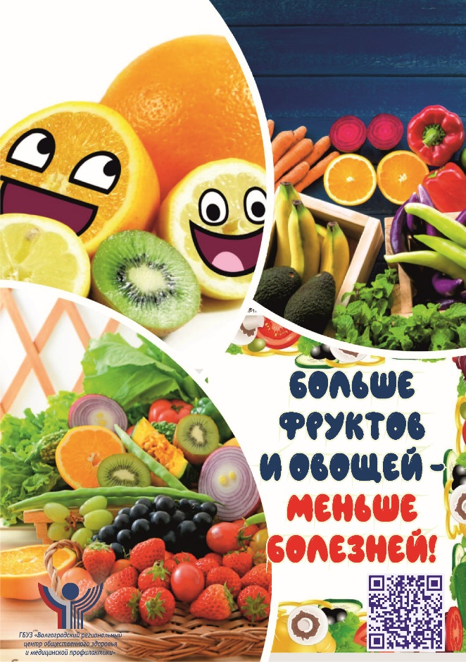
Неделя популяризации потребления овощей и фруктов стартовала 13 февраля. Огромное значение в формировании правильного рациона и здоровых вкусовых пристрастий имеет включение в питание достаточного количества фруктов и овощей. Почему они так важны на нашем столе? В чем причина нерационального отношения к собственному рациону?
Культуре здорового питания посвящен наш разговор с главным внештатным специалистом по медицинской профилактике комитета здравоохранения Волгоградской области, главным врачом регионального центра общественного здоровья А.Б. Покатиловым.
— Алексей Борисович, каков оптимальный объем потребления овощей и фруктов?
В практических рекомендациях по поддержанию здорового питания ВОЗ звучит формулировка: «ежедневное потребление, по меньшей мере, 400 г, или пяти порций, фруктов и овощей». Такой объем снижает риск развития неинфекционных заболеваний и помогает обеспечить ежедневное поступление клетчатки. Нужно понимать, что важно не только количество, но и разнообразие, основанное на местных фруктах и овощах, а также регулярность.
Хотя оптимальное количество зависит от ряда факторов, среди которых и возраст, и пол, и уровень физической активности человека. Необходимо учитывать возможности организма, диеты при лечебном питании. Например, при панкреатите и энтерите рекомендовано снижать потребление клетчатки, при ожирении его традиционно увеличивают.
— В чем польза овощей и фруктов для нашего организма?
— Потребление продуктов растительного происхождения обеспечивает здоровье сердца, снижает риск онкологических заболеваний, способствует сохранению психического здоровья, снижает риски ожирения и развития диабета, улучшает состояние кишечника и иммунитет. Не секрет, растительная пища является уникальным источником витаминов. Например, аскорбиновая кислота в животных продуктах практически не содержится, а синтезировать ее наш организм не в состоянии. Восполнению потребности помогут не только цитрусовые. Богаты витамином С, в том числе, смородина, облепиха, капуста, болгарский перец.
Говоря о здоровом рационе можно продолжить уже затронутую тему пользы клетчатки. Для взрослого достаточным считается употребление от 20 до 30 грамм в сутки. На практике в среднем получаем с пищей около 15 грамм. Тому виной высокая популярность хлеба из белой муки, сладостей, снеков и продуктов, прошедших глубокую обработку. Поэтому необходимо добавить в рацион полезные волокна из натуральной пищи. Среди овощей рекордсмены по содержанию клетчатки: брюссельская капуста, брокколи, спаржа, морковь. Среди фруктов: бананы, яблоки, персики.
— Алексей Борисович, в какой форме плоды и овощи полезнее?
— Однозначно отвечать на этот вопрос неправильно. Конечно, полезно употреблять продукты в свежем виде. Некоторые витамины и микроэлементы разрушаются при термической обработке. С другой стороны, ряд полезных свойств овощей и фруктов раскрывается при термообработке. Например, бета-каротин в тыкве и моркови лучше усваивается после нагревания, тот же эффект демонстрируют ликопин в томатах и красном перце, сульфорафан в брокколи.
— Реально скорректировать рацион так, чтобы заметно повлиять на здоровье? Например, с помощью моркови улучшить зрение?
Богатые каротином, витамином А продукты, такие как морковь, тыква, красный перец, абрикосы — способны помочь сохранить и даже улучшить зрение. Важны здесь также витамины: Е, группы В, селен, цинк и не только. Только морковь не сможет снабжать подобным разнообразием. Поэтому мы и говорим о сбалансированном питании, обеспечивающем полноценное снабжение организма необходимыми веществами.
— На ваш взгляд, в чем причина недостаточной популярности овощей и фруктов?
— С одной стороны – реклама продуктов побуждает приобретать что-то более сладкое, более соленое, искажающее натуральный вкус. Причем это делается очень профессионально. И люди выбирают попробовать новое, привыкают.
С другой стороны – не поддерживаются традиции здорового питания в семье. Часто преобладают продукты быстрого приготовления, вместо овоща или фрукта на перекус выбираются сладости, в качестве награды позиционируются фастфуд или конфета.
Многих останавливает кажущаяся сложность правильного питания. И напрасно. Запекание, отваривание, приготовление на гриле без масла, в мультиварке и с помощью блендера. Использование специй и различных комбинаций продуктов, творческое оформление блюд. Все это поможет раскрыть новые вкусы привычной всем еды.
Подводя итог, важно еще раз напомнить о многоплановой пользе овощей и фруктов на нашем столе! Такие продукты станут ярким началом дня, здоровым перекусом и приятным ужином. В то же время: помогая увеличивать продолжительность жизни, снижая риск заболеваний, способствуя сохранению физического и психического здоровья!

